Поиск «засыпающих» активных галактических ядер по их ионизационному следу в межгалактической среде
Моисеев А.В., Козлова Д.В., Ихсанова А.И., Опарин Д.В., Уклеин Р.И. (САО РАН) в кооперации с Кил В.К. (Университет Алабамы, США), Еселевич М.В. (ИСЗФ СО РАН

Исследование состояния ионизации газовых облаков за переделами галактических дисков позволяет изучать изменение интенсивности ионизующего излучения, связанного с активностью центральной сверхмассивной черной дыры. Впервые выполнен поиск таких облаков в полной, ограниченной по светимости, выборке близких галактик с активными ядрами. Среди 111 объектов далекие от ядра (25-75 кпк) системы ионизованного газа найдены в 3-х случаях. Обнаружено, что в NGC 5514 активность уменьшилась более чем в 3 раза за последние 250 тыс. лет. Также в 4-х галактиках найдены гигантские (до 10 кпк) конуса ионизации внутри галактических дисков. Показано, что в подавляющем большинстве объектов, ионизованные облака принадлежат приливным структурам, связанным со взаимодействием галактик. Исследование состояния ионизации газа выполнялось на телескопах: БТА САО РАН, 2.6-м КГО ГАИШ МГУ и 1.6-м ИСЗФ СО РАН с помощью аппаратуры созданной в САО РАН (приборы SCORPIO-1/2, MaNGaL, АДАМ). Рисунок 1 - Газ, ионизованный активным ядром, во взаимодействующих галактиках NGC 5514: оптическое изображение из обзора SDSS, распределение излучения в линии ионизованного кислорода (2.5-м телескопа КГО ГАИШ МГУ) и спектр удаленного облака, полученный на 6-м телескопе САО РАН..
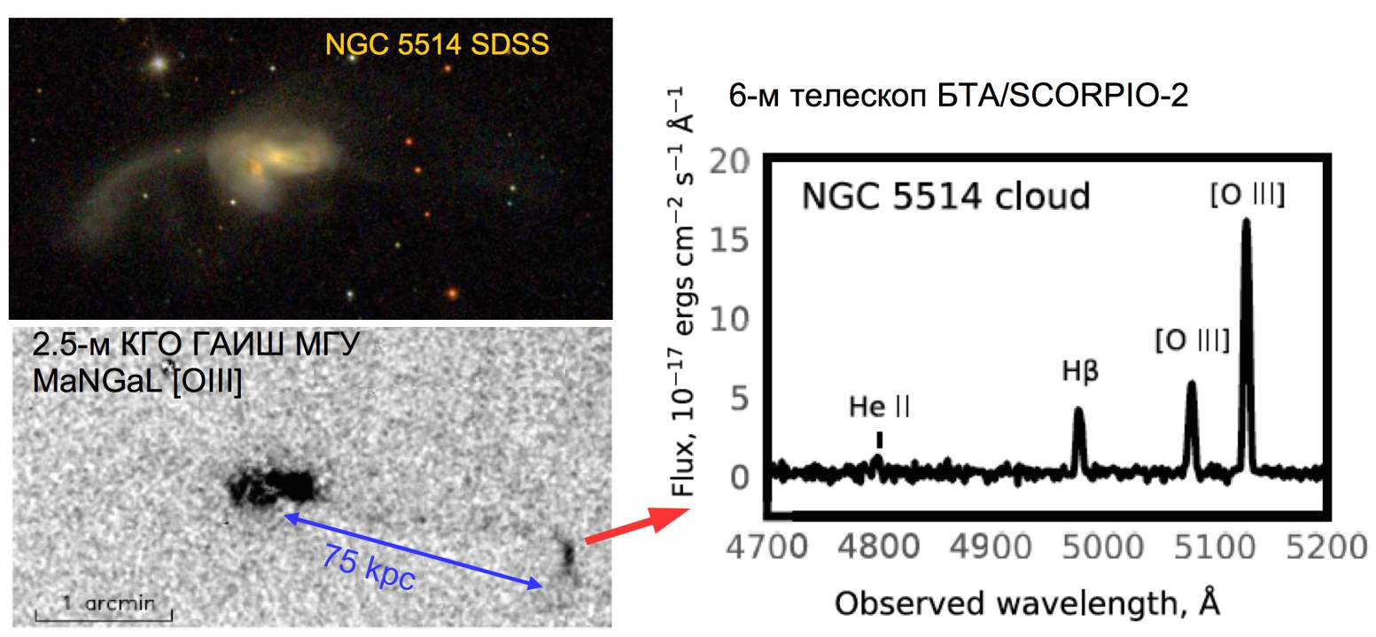
Рисунок 1 - Газ, ионизованный активным ядром, в системе взаимодействующих галактик NGC 5514: оптическое изображение из обзора SDSS, распределение излучения в линии ионизованного кислорода (2.5-м телескопа КГО ГАИШ МГУ) и спектр удаленного облака, полученный на 6-м телескопе САО РАН.
Работа выполнена в рамках гранта РНФ 17-12-01335.
Публикации: Keel W. C., Moiseev A., Kozlova D.V., Ikhsanova A.I., Oparin D.V., Uklein R.I., Smirnova A.A., Eselevich M.V., The TELPERION Survey for Distant [O III] Clouds around Luminous and Hibernating AGN, MNRAS, accepted (ArXiv: 2112.07084)

Астрофизики МГУ впервые установили доминирующий канал формирования ультрадиффузных галактик

К.А. Гришин (ГАИШ МГУ, Физический факультет МГУ), И.В. Чилингарян (ГАИШ МГУ, Center for Astrophysics, Cambridge, Ma, USA), А.В. Афанасьев (ГАИШ МГУ, Universite de Paris, Observatoire de Paris, Paris, France) и др.

Учёные ГАИШ МГУ совместно с коллегами обнаружили главный путь эволюции ультрадиффузных галактик. Они впервые показали с наблюдательной точки зрения, что такие галактики формируются за счёт удаления газа из маломассивных дисковых галактик. Обнаруженный механизм эволюции называется «обдирание лобовым давлением». Когда галактика влетает в скопление, на неё начинает давить горячая межгалактическая среда. Она выдавливает весь холодный газ из диска галактики, что образует протяженный хвост, в котором успевают сформироваться самые молодые звёзды. После этого образование новых звёзд в таких галактиках уже невозможно, и они постепенно эволюционируют в ультрадиффузные галактики. Для изучения эволюционных механизмов были выбраны молодые карликовые галактики, в которых уже закончился процесс звездообразования. С применением методов big data удалось найти 11 подходящих галактик из почти миллиона объектов. Оказалось, что все они расположены на небе достаточно близко друг от друга и умещаются в одно поле зрения. Это обстоятельство позволило получить спектры всех объектов с помощью мультиобъектного спектрографа за одну длительную экспозицию. Наблюдения проводились на 6,5 м телескопе из Аризоны Multiple Mirror Telescope.

Публикация: Grishin K.A., Chilingarian I.V., Afanasiev A.V., et al. “Transforming gas-rich low-mass disky galaxies into ultra-diffuse galaxies by ram pressure” Nature Astronomy vol.5, pp. 1308-1318, 2021

